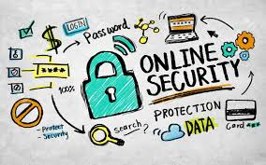

HOW SAFE HOW SAFE
Teknoloji ve interneti günlük hayatımızda çok kullanıyoruz fakat interneti etkili ve güvenli kullanabiliyor muyuz? Bu projede, bu sorunun cevabını arıyoruz. İnterneti nasıl güvenli kullanabiliriz? Bu proje ile birlikte, öğretmenleri, öğrencileri ve aileleri bu konuda bilgilendirecek ve daha güvenli internet kullanıcısı olabilmeleri için gerekli ipuçlarını vereceğiz. Okul olarak internet güvenliğini ve çocuklarımızın internette güvenli kalmasını önemsediğimiz için ‘How Safe How safe’ e twinning Avrupa ortaklı bu projeye dahil olduk.

